Guideline for ' traditional etiquette education’

Hello, everyone!
Thank you for applying for “traditional etiquette education ” organized by SWCIC.
Hoping we can make a memorable time together, let me provide you with a guideline.

About ‘ korea traditional etiquette education

The program, ‘korea traditional etiquette education is designed for foreign students of Suwon city to learn korea traditional etiquette education
<Instruction>
- Gathering on August 14(Sun) by 13:30p.m

- Meet at Suwon traditional etiquette education center
※ Please refer to the map to find the place
(Address : 887, Jeongjo-ro, Paldal-gu, Suwon-si, Gyeonggi-do, Korea)
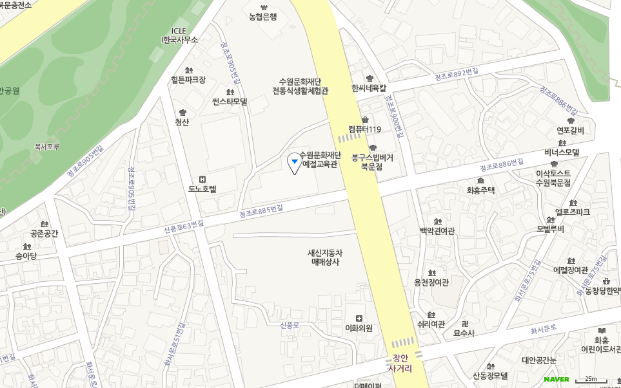

경기도 수원시 팔달구 정조로 887 수원시 예절교육관

<Itinerary>

Time | Place | Contents
13:30 | Suwon traditional etiquette education center | Orientaiton & Ice breaking
14:00~16:00(approximately) | Suwon traditional etiquette education center | enjoy various programs such as trying on hanbok and traditional attire , tea ceremony education and traditional play
16:00~ |  | Farewell & commemorative photograph

E-mail at scvakorea@gmail.com

